 | Министерство науки и высшего образования Российской Федерации  Федеральное государственное бюджетное образовательное учреждение  высшего образования  «Московский государственный технический университет  имени Н.Э. Баумана  (национальный исследовательский университет)»  (МГТУ им. Н.Э. Баумана)

ФАКУЛЬТЕТ Информатики и систем управления

КАФЕДРА Программное обеспечение ЭВМ и информационыне технологии (ИУ7)

ОТЧЕТ ПО ЛАБОРАТОРНОЙ РАБОТЕ №1

Тема: Дизассемблирование INT 8h

Студент: Фам Минь Хиеу

Группа: ИУ7-52Б

Преподаватель: Рязанова Н. Ю.

Москва, 2023г.
1. Прерывание int 8h

1.1. Листинг

Temp.lst Sourcer Listing v3.07 8-Sep-23 11:22 pm Page 1

; Вызов процедуры sub_6
020A:0746 E8 0070 call sub_6 ; (07B9)

; Сохранение регистров ES, DS, AX, DX
020A:0749 06 push es
020A:074A 1E push ds
020A:074B 50 push ax
020A:074C 52 push dx

; Загрузка сегмента данных начало области данных BIOS
020A:074D B8 0040 mov ax,40h
020A:0750 8E D8 mov ds,ax
; Загрузка адреса начала таблицы прерывания векторов в ES
020A:0752 33 C0 xor ax,ax ; Zero register
020A:0754 8E C0 mov es,ax

; Инкремент счётчика реального времени по известному адресу в области данных BIOS
; Инкремент младшего слова счётчика реального времени по адресу 0040:006C
020A:0756 FF 06 006C inc word ptr ds:[6Ch] ; (0040:006C=5EF6h)
; Если младшая часть == 0 то инкремент старшего слова, иначе переходим на loc_2
020A:075A 75 04 jnz loc_2 ; Jump if not zero

; Инкремент старшего слова счётчика реального времени по адресу 0040:006E
020A:075C FF 06 006E inc word ptr ds:[6Eh] ; (0040:006E=17h)

; Сброс счётчика реального времени при наступлении новых суток, 18h = 24, 0B0h = 176
020A:0760 loc_2:
020A:0760 83 3E 006E 18 cmp word ptr ds:[6Eh],18h ; (0040:006E=17h)
020A:0765 75 15 jne loc_3 ; Jump if not equal
020A:0767 81 3E 006C 00B0 cmp word ptr ds:[6Ch],0B0h ; (0040:006C=5EF6h)
020A:076D 75 0D jne loc_3 ; Jump if not equal

; Обнуление двух старших байтов счётчика реального времени по адресу 0040:006E
020A:076F A3 006E mov word ptr ds:[6Eh],ax ; (0040:006E=17h)

; Обнуление двух младших байтов счётчика реального времени по адресу 0040:006C
020A:0772 A3 006C mov word ptr ds:[6Ch],ax ; (0040:006C=5EF6h)

; Установка флага прошедших суток по адресу 0040:0070 (новый день наступил)
020A:0775 C6 06 0070 01 mov byte ptr ds:[70h],1 ; (0040:0070=0)
020A:077A 0C 08 or al,8

; Декремент счётчика времени до отключения моторчика дисковода по известному адресу в области данных BIOS
020A:077C loc_3:
020A:077C 50 push ax
020A:077D FE 0E 0040 dec byte ptr ds:[40h] ; (0040:0040=0)
; Если значение счетчика == 0 то установка флага отклонения моторчика и посылка команды в порт на отклонения моторчика.
020A:0781 75 0B jnz loc_4 ; Jump if not zero

; Установка флага отключения моторчика дисковода
020A:0783 80 26 003F F0 and byte ptr ds:[3Fh],0F0h ; (0040:003F=0)
; Посылание команды отключения OCh в порт дисковода 3F2h
020A:0788 B0 0C mov al,0Ch
020A:078A BA 03F2 mov dx,3F2h
020A:078D EE out dx,al ; port 3F2h, dsk0 contrl output

020A:078E loc_4:
020A:078E 58 pop ax

; Установлен ли флаг разрешения прерываний IF?
020A:078F F7 06 0314 0004 test word ptr ds:[314h],4 ; (0040:0314=3200h)
; Если вызов маскируемых прерываний разрешен, переход к вызову int 1Ch (loc_4)
020A:0795 75 0C jnz loc_5 ; Jump if not zero

; Косвенный вызов прерывания 1Ch
020A:0797 9F lahf ; Load ah from flags
020A:0798 86 E0 xchg ah,al
020A:079A 50 push ax
020A:079B 26: FF 1E 0070 call dword ptr es:[70h] ; (0000:0070=6ADh)
020A:07A0 EB 03 jmp short loc_6 ; (07A5)
020A:07A2 90
nop
; Вызов пользовательсккого прерывания по таймеру
020A:07A3 loc_5:
020A:07A3 CD 1C int 1Ch ; Timer break (call each 18.2ms)

; Вызов процедуры sub_6
020A:07A5 loc_6:
020A:07A5 E8 0011 call sub_6 ; (07B9)

; Сброс контроллера прерываний записью 20h в порт 20h
020A:07A8 B0 20 mov al,20h ; ' '
020A:07AA E6 20 out 20h,al ; port 20h, 8259-1 int command
; al = 20h, end of interrupt
; Восстановление регистров DX, AX, DS, ES
020A:07AC 5A pop dx
020A:07AD 58 pop ax
020A:07AE 1F pop ds
020A:07AF 07 pop es

; Завершение обработчика прерывания 8h
020A:07B0 E9 FE99 jmp $-164h ; (07B0-164=064C)

020A:064C 1E push ds
020A:064D 50 push ax
; ...
020A:06AA 58 pop ax
020A:06AB 1F pop ds
020A:06AC CF iret ; Interrupt return
1.2. Схема алгоритма обработки прерывания от системного таймера

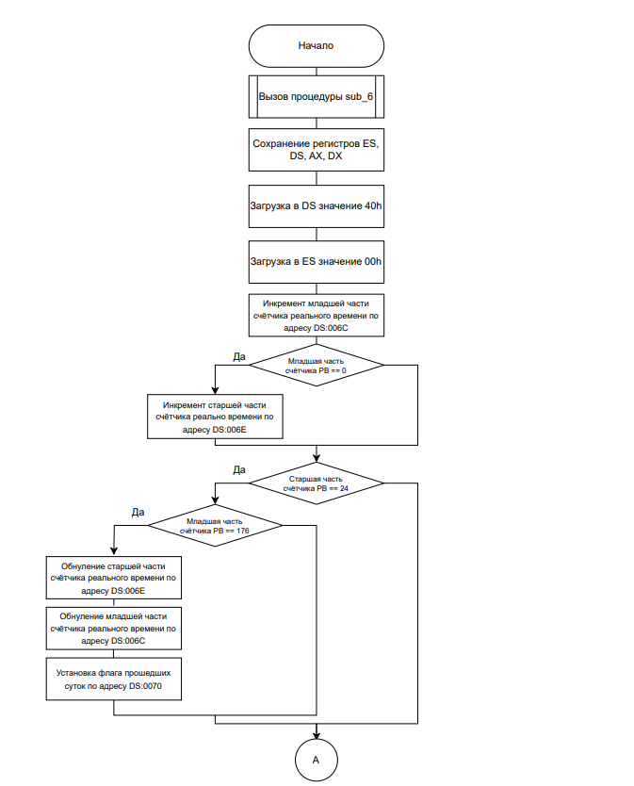
Рисунок 1: Схема прерывания int 8h (часть 1)
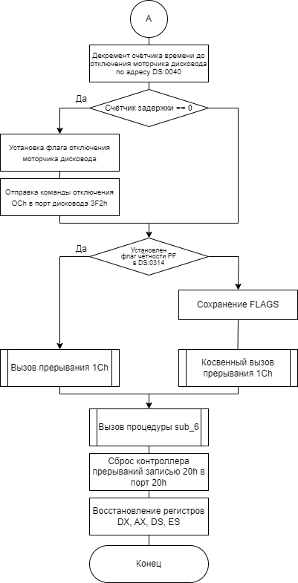
Рисунок 2: Схема прерывания int 8h (часть 2)

2. Процедуры sub_6

2.1. Листинг

sub_6 proc near
; Сохранение регистров DS, AX
020A:07B9 1E push ds
020A:07BA 50 push ax

; Установка сегмента данных = 0040
020A:07BB B8 0040 mov ax,40h
020A:07BE 8E D8 mov ds,ax

;Загрузка EFLAGS в AH
020A:07C0 9F lahf ; Load ah from flags
020A:07C1 F7 06 0314 2400 test word ptr ds:[314h],2400h ; (0040:0314=3200h)
020A:07C7 75 0C jnz loc_8 ; Jump if not zero
020A:07C9 F0> 81 26 0314 FDFF lock and word ptr ds:[314h],0FDFFh ; (0040:0314=3200h)
020A:07D0 loc_7:
020A:07D0 9E sahf ; Store ah into flags
020A:07D1 58 pop ax
020A:07D2 1F pop ds
020A:07D3 EB 03 jmp short loc_9 ; (07D8)
020A:07D5 loc_8:
020A:07D5 FA cli ; Disable interrupts
020A:07D6 EB F8 jmp short loc_7 ; (07D0)
020A:07D8 loc_9:
020A:07D8 C3 retn
sub_6 endp
2.2. Схема алгоритма sub_6

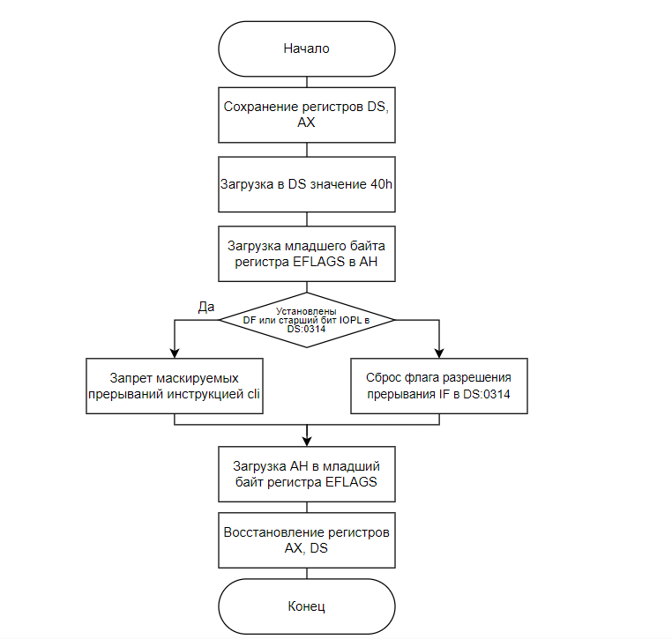

Рисунок 3: Схема процедуры sub_6

